**Министерство транспорта Российской Федерации**

**Федеральное государственное бюджетное образовательное**

**учреждение высшего образования**

**«Российский университет транспорта (МИИТ)» (РУТ(МИИТ))**

**Институт транспортной техники и систем управления**

**Кафедра «Управление и защита информации»**

**Лабораторная работа №4**

**по дисциплине**

**«Информатика»**

**на тему:**

**«Последовательный вычислительный процесс»**

**Выполнил:** ст. гр. АЭМ-111

Шустров Дмитрий Михайлович

**Вариант** № 23

**Проверил:** доц. Сафронов А.И.

**Москва 2020 г.**

Оглавление

1. Цель работы 2

2. Формулировка задачи. 2

3. Блок-схема 3

4. Листинг 4

5. Расчет 5

6. Проверка 5

7. Вывод 5

# 1. Цель работы.

# Решить поставленную задачу программирования по разделу «Ряды».

# 2. Формулировка задачи.

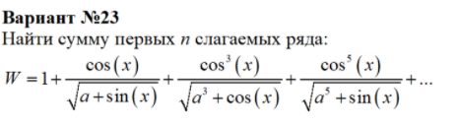

# 3. Блок-схема

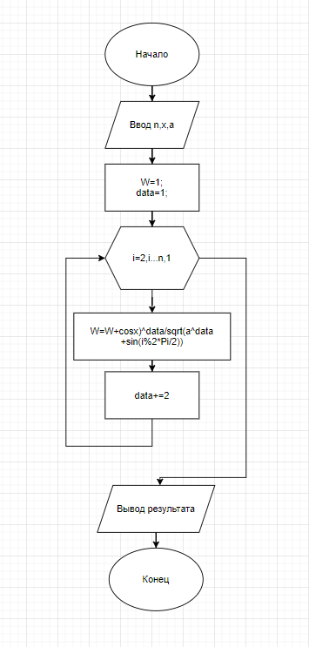

# 4.Листинг

using System;

namespace Dmitry23_3_

{

class Program

{

static void Main(string[] args)

{

Console.Write("n=");

int n = int.Parse(Console.ReadLine());

Console.Write("x=");

double x = double.Parse(Console.ReadLine());

Console.Write("a=");

double a = double.Parse(Console.ReadLine());

double W = 1;

int data = 1;

for (int i = 2; i <= n; i++)

{

W += Math.Pow(Math.Cos(x), data) / (Math.Sqrt(Math.Pow(a,data) + Math.Sin(a + i % 2 * Math.PI / 2)));

data += 2;

}

Console.WriteLine("Result="+W);

}

}

}

# 5. Расчет

# 

# 6. Проверка

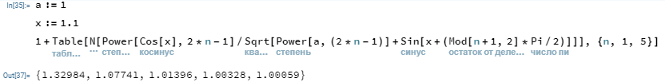

Результаты верны с минимальной погрешностью.

# 7. Вывод

Решена задача по теме “Ряды”. Применены различные математические функции.